Автоматическая калитка WMD-06 со створкой AGG-650
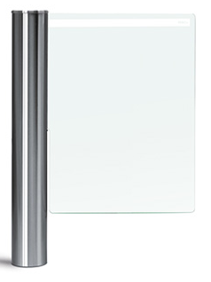
Калитка WMD-06 – модель элитного класса для организации VIP-проходов в банках, бизнес-центрах и других объектах, где важную роль играют дизайн и удобство прохода.
Состав:
- калитка со стеклянной створкой со встроенной электроникой управления;
- пульт дистанционного управления.
При необходимости калитки могут комплектоваться ограждениями, выполненными с ними в едином дизайне.
Калитка может поставляться со стандартной створкой 650 мм или с удлиненной створкой 900 мм. Удлиненная створка позволяет организовать проезд инвалидных колясок и, в случае экстренных ситуаций, дополнительный эвакуационный выход.
Для предотвращения случайного наталкивания людей на створку калитки на прозрачное стекло по верхнему краю нанесена матовая полоса.
При отключении питания калитка WMD-06 автоматически разблокируется, створку для прохода можно открыть рукой.

СПЕЦИФИКАЦИЯ

Напряжение питания | 24В постоянного тока
Мощность | 105Вт
Ток потребления | не более 4.4 А
Количество направлений прохода | 2
Пропускная способность в режиме однократного прохода | 12 чел./мин
Габаритные размеры (длина×ширина×высота) | 795×147×1012 мм
Ширина зоны прохода | 700 мм
Рабочий температурный диапазон | от +1°C до +50°C
Степень защиты оболочки IP | IP41

